Äänen lisääminen ThingLinkkiin tietokoneella
- klikkaa ”Add Tag”


Klikkaa
” Add text and image”

- muokkaa tagia
- lisää otsikko
- lisää kuvaus
- lisää kuva

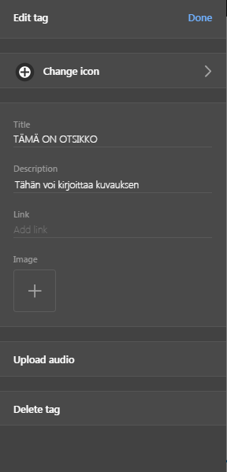
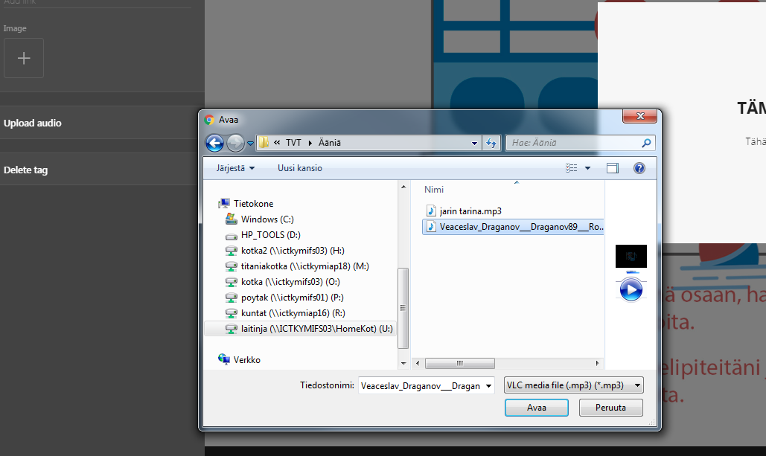
- klikkaa
”Upload audio”
- valitse haluamasi tiedosto

